 |  |  |  |  |  | Arbeitsblatt
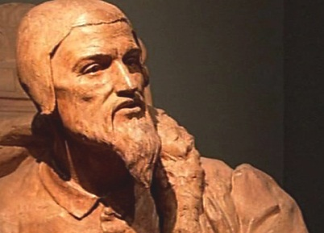
 |  |  | Johannes Calvin – Reformator und Reizfigur
Ein Film von Werner Köhne und André Schäfer

57:45 Minuten
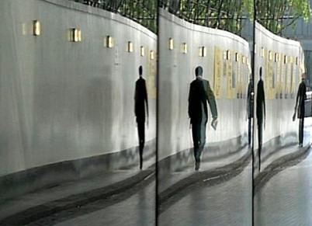  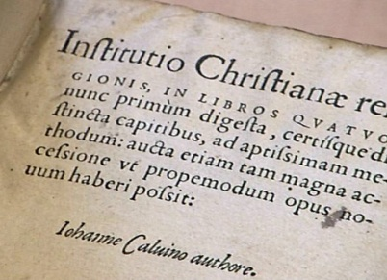  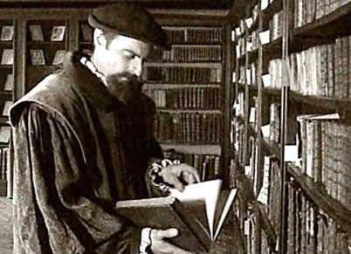  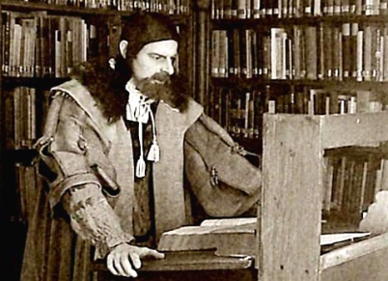 |  |  |  | Schau dir den Film an und notiere die wichtigsten Stichwörter. Be-antworte anschliessend die Fragen im Detail. Arbeite auch mit dem E-Learning-Material zum Film, also mit dem Kreuzworträtsel und dem Memory! Du findest es, indem du Stichwörter zum Film in der Suche auf www.myschool.sf.tv/sendungen eingibst.  1. Wie beurteilst du Calvins Prädestinationsthese?  2. Welchen Zweck verfolgte Calvin mit seiner Heirat mit Idelette de Bure?  3. Calvin (1509–1564) erwartet von einer Ehefrau, dass sie züchtig, gehorsam, sparsam, geduldig und nicht hochmütig ist. Kannst du ihn in seinen Ansichten verstehen?  4. Welche Schweizer Stadt war der reformatorische Gegenpol zu Genf?  5. Beschreibe die Kopfbedeckung Calvins!  6. Äussere dich zur Frage des Abendmahls!  7. Unter welchem Namen gingen die französischen Protestanten in die Geschichte ein?  8. Welche Begebenheit stempelte Calvin zum inhumanen Rächer?  9. Wie nennt man die strenggläubigen anglikanischen Protestanten?  10. Calvin versteht die Berufsarbeit als eine Art Gottesdienst. Wie denkst du darüber?  11. Wer waren die «Pilgrim Fathers»? Wo wirkten sie?  12. War Calvin ein Wegbereiter des Kapitalismus?

